В Свердловской области увеличилось число ДТП с участием велосипедистов

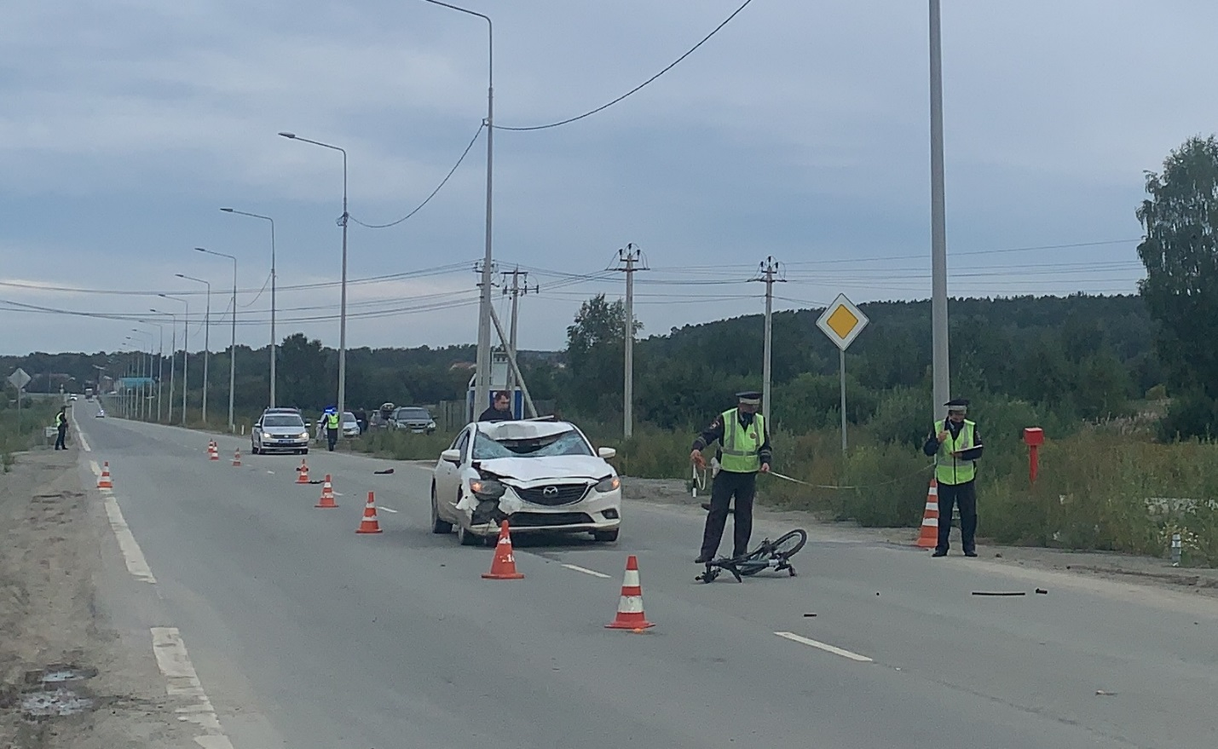

Пятая часть пострадавших – это дети.

Велосипедисты, выбирающие современное и экологичное средство передвижения, игнорируют требования ПДД, а автолюбители не замечают на дороге данную категорию участников дорожного движения – это приводит к дорожно-транспортным происшествиям с тяжелыми последствиями.
В результате ДТП, произошедших в регионе в 2020 году,
5 велосипедистов погибли и еще 83 получили травмы различной степени тяжести. В сравнении с прошлым годом количество ДТП и пострадавших в них велосипедистов выросло на 12% и 8%, соответственно.
Из-за того, что велосипедисты - это незащищенная категория, травмы, полученные ими в ДТП, несут за собой длительное лечение и реабилитацию. Среди пострадавших велосипедистов более 20 % - это велосипедисты-дети, у которых отсутствуют навыки ориентирования в дорожной обстановке, они неправильно оценивают ситуацию на дороге и, неосознанно нарушая ПДД, становятся участниками дорожно-транспортных происшествий.
Накануне, в Екатеринбурге, на 14-м километре Сибирского тракта, водитель автомобиля «Мазда-6» совершил наезд на велосипедиста, который пересекал проезжую часть дороги справа налево. В результате ДТП велосипедист погиб. Водитель иномарки пояснил, что при движении по автодороге с правой стороны по обочине двигался велосипедист, который неожиданно выехал влево и стал пересекать проезжую часть.
Госавтоинспекция напоминает, что велосипедисты наравне с водителями автомобилей и иных транспортных средств, а также пешеходами, являются участниками дорожного движения и при передвижении на велосипеде по дорогам общего пользования должны руководствоваться требованиями ПДД – при начале движения и маневрировании показывать соответствующие сигналы, при пересечении проезжей части по пешеходному переходу – спешиваться, а это требование игнорируют большинство велосипедистов – как взрослых, так и детей. Юным велосипедистам, не достигшим 14-летнего возраста, выезжать на дорогу запрещено.
Родителям несовершеннолетних следует помнить, что, приобретая ребенку велосипед, они несут ответственность за безопасность несовершеннолетнего при участии в дорожном движении, поэтому прежде чем отправить ребенка на велопрогулку, необходимо напомнить ему о соблюдении ПДД, вместе выбрать безопасное место для катания. Велосипедистам следует помнить и об использовании средств защиты – шлемы, наколенники, налокотники, которые даже при падении с велосипеда помогут избежать получения травм, а при дорожно-транспортном происшествии минимизируют травмы. При движении в темное время суток на одежде и велосипедах должны присутствовать световозвращающие элементы.
В случае нарушения требований ПДД велосипедист может быть привлечен к административной ответственности в виде штрафа. Так, нарушение ПДД лицом, управляющим велосипедом, влечет наложение административного штрафа в размере 800 рублей, а в случае нарушения ПДД в состоянии опьянения размер штрафа составит от 1 000 до 1 500 руб. Нарушение ПДД велосипедистом, повлекшее создание помех в движении транспортных средств, влечет наложение административного штрафа в размере 1000 руб. Нарушение ПДД велосипедистом, повлекшее по неосторожности причинение легкого или средней тяжести вреда здоровью потерпевшего, влечет наложение административного штрафа в размере от 1 000 до 1 500 руб.

Управление ГИБДД ГУ МВД России по Свердловской области

